Documentación Oficial
Empresa: JF Courier
Autores: Raúl Benítez Netto, Wildo Monges y Leois Linka
22/11/2011

Datos de la Empresa

Nombre: JF Courier

Tipo de Empresa: Empresa dedicada a la prestación de Servicios de Correo.

Dirección: 25 de mayo c/ Honorio Gonzáles, Encarnación, Itapúa, Paraguay.

Fundador: Diego Silvero.

Cantidad de Empleados: Actualmente cuenta con 10 empleados.

Descripción:

Es una empresa joven dedicada a la prestación de servicios de correo. Como la empresa es pequeña, tiene una organización estructural que consiste en un Gerente/Dueño, dos secretarios/as y el resto del personal son los repartidores de los paquetes.
La empresa cuenta con clientes en la zona de Encarnación y también en las Colonias. Estos clientes son entes públicos y privados que dan trabajo a esta empresa para que transporte todo tipo de paquetes. La empresa cuenta con dos tipos de clientes, clientes propios y clientes de otras empresas de Correo. Esta empresa presta sus servicios de correo para empresas externas del mismo tipo, realizando así un trabajo cooperativo con otros grupos.
El servicio principal que presta es la entrega de paquetes, los paquetes son entregados por los clientes en el local de la empresa o son retirados por los funcionarios en el local del cliente. Una vez que la empresa tiene los paquetes de los clientes realiza los procesos para la entrega de los mismos a los destinatarios. Al final del mes, la administración elabora un informe para cada cliente, prepara una factura y se envía junto con el informe a cada uno de ellos.
El proceso actual de control y organización se basa en su totalidad en planillas electrónicas, no cuenta con respaldo. Al fin de mes tienen trabajo extra debido a los informes que tienen que realizar para cada cliente.

Organigrama Estructural de la Empresa

Dueño/Gerente

Secretaria/s
Repartidores

Sistema Actual:

La empresa cuenta con un sistema que consiste en el uso de planillas electrónicas específicamente “Microsoft Office Excel 2007”, herramienta en el cual se registra el movimiento operacional de la empresa como: agregar nuevo cliente, registrar paquetes, elaborar hojas de rutas, elaborar informes, etc.

Problemas con el uso del sistema actual y soluciones que brindará el nuevo sistema:

En la actualidad la informatización tecnológica de una empresa es vital para el buen funcionamiento de la misma. Mediante la actualización del sistema, se conseguirá realizar los trabajos de manera más eficiente y rápida, ya que los funcionarios de la misma podrán realizar sus trabajos de manera más ágil y fácil. La herramienta actual de trabajo tiene varios problemas citados a continuación:
- El registro de los clientes es guardado en documentos planos sin tener una base de datos actualizados y sin copias de seguridad de sus documentos.
- El registro de los paquetes es guardado en planillas electrónicas, estos paquetes contienen información como código de barra, que el funcionario actualmente ingresa de forma manual digitando todos los números, este proceso es bastante tedioso y demora mucho tiempo en el registro de todos los paquetes.
- La elaboración de las hojas de rutas son hechos en documentos planos por un funcionario que clasifica el paquete en base a zonas.

Las soluciones que ofrecerá el sistema a estos problemas son:
- El registro de los clientes, funcionarios, destinatarios se harán en base a una interfaz para registrar una persona que guardara en una base de datos brindando seguridad y un rápido acceso a la información.
- El registro de los paquetes se hará en base a una Interfaz de paquetes que guarda el paquete con sus respectivas informaciones en una base de datos.
- El ingreso de los códigos de barras de los paquetes se harán a través de un lector de código de barras que el sistema estará preparado para soportar brindando mayor rapidez al ingreso de los datos.
- La creación de Hojas de Rutas se harán mediante una Interfaz donde se podrán importar los paquetes, asignar a un mensajero, imprimir, etc.
- Con el sistema se automatizara la elaboración de los informes.

Descripción del sistema:

El sistema informático contará con los siguientes módulos:
Registro de Pedido de Retiro
Registro de Nota de Retiro
Registro de Guía de Transporte
Registro de clientes y funcionarios
Registro de paquetes.
Gestión de hojas de ruta.
Creación de Informes.
Creación de Usuarios, perfiles y roles.

Metodología de Trabajo

Una metodología es el conjunto de métodos por los cuales se regirá un trabajo; un método es el procedimiento que se emplea para alcanzar los objetivos de un proyecto.
La metodología de trabajo que se utilizara para el desarrollo de sistema de la metodología “RUP” (o Proceso Unificado Racional).

RUP (Proceso Unificado Racional)

RUP es un proceso de desarrollo de software y junto con el Lenguaje Unificado de Modelado UML, constituye la metodología estándar más utilizad apara el análisis, implementación y documentación de sistemas orientados a objetos
RUP se divide en 4 fases, dentro de las cuales se realizan varias iteraciones según el proyecto y en las que se hace mayor o menos esfuerzo en las distintas actividades. En las iteraciones de cada fase se hacen diferentes esfuerzos en diferentes actividades:

- Fase de Inicio: (Inspección y Concepción) Se hace un plan de fases, donde se identifican los principales casos de uso y se identifican los riesgos. Se concreta la idea, la visión del producto, como se enmarca en el negocio, el alcance del proyecto.
- Fase de Elaboración: se realiza el plan de proyecto, donde se completan los casos de uso y se mitigan los riesgos. Planificar las actividades necesarias y los recursos requeridos, especificando las características y el diseño de la arquitectura.
- Fase de Construcción: se basa en la elaboración de un producto totalmente operativo y en la elaboración del manual de usuario. Construir el producto, la arquitectura y los planes, hasta que el producto está listo para ser enviado a la comunidad de usuarios.
- Fase de Transición: se realiza la instalación del producto en el cliente y se procede al entrenamiento de los usuarios. Realizar la transición del producto a los usuarios, lo cual incluye: manufactura, envío, entrenamiento, soporte y mantenimiento del producto, hasta que el cliente quede satisfecho, por tanto en esta fase suelen ocurrir cambios.

Con estas fases se logra ejecutar un conjunto de mejores prácticas, como lo son:

- Desarrollar Software Iterativamente
- Modelar el software visualmente
- Gerenciar los Requerimientos
- Usar arquitecturas basadas en componentes
- Verificación continua de la calidad
- Gerenciar los cambio

Interacciones entre las etapas de RUP

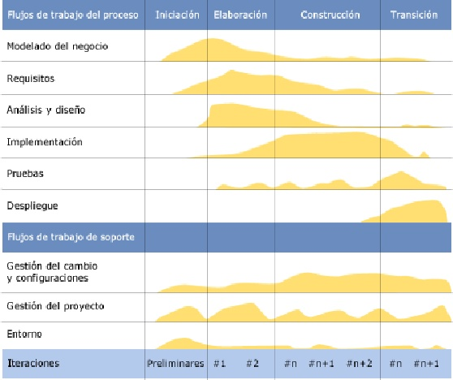

GESTION DE RIESGOS.
Definición:
“La Gestión de riesgos (traducción del inglés Risk management / Manejo de riesgos) es un enfoque estructurado para manejar la incertidumbre relativa a una amenaza” Fuente: http://es.wikipedia.org/wiki/Gesti%C3%B3n_de_riesgos
Objetivos:
Identificación, control y eliminación o reducción de riesgos antes que afecte el cumplimiento de los objetivos del proyecto.
- Inventario completo
Inventariar Los activos a proteger

- Plan de acción
Análisis y Gestión de Riesgos

1. Introducción:
Un riesgo es una variable del proyecto que pone en peligro o impide el éxito del mismo. Es la “probabilidad de que un proyecto experimente sucesos no deseables, como retrasos en las fechas, excesos de costes, o la cancelación directa”.
Se han producido amplios debates sobre la definición adecuada para riesgo de software, y hay acuerdo común en que el riesgo siempre implica dos características:
• Incertidumbre: el acontecimiento que caracteriza al riesgo puede o no puede ocurrir; por ejemplo, no hay riesgos de un 100 por ciento de probabilidad.
• Pérdida: Si el riesgo se convierte en una realidad, ocurrirán consecuencias no deseadas o pérdidas.
Es por esta razón que, para que un proyecto de desarrollo pueda llevarse a cabo dentro de los tiempos establecidos y los costos previstos, esos riesgos deben ser identificados y controlados, es decir se debe realizar un adecuado “Análisis y Gestión de Riesgos”.

Mediante el análisis de los riesgos podremos identificar las amenazas que acechan a los distintos componentes pertenecientes o relacionados con el Sistema de información (conocidos como ‘activos’); para determinar la vulnerabilidad del sistema ante esas amenazas y para estimar el impacto o grado de perjuicio que una seguridad insuficiente puede tener para la organización, obteniendo cierto conocimiento del riesgo que se corre.
La gestión de los riesgos, basada en los resultados obtenidos en el análisis anterior, permite seleccionar e implantar las medidas o ‘salvaguardas’ de seguridad adecuadas para conocer, prevenir, impedir, reducir o controlar los riesgos identificados y así reducir al mínimo su potencialidad o sus posibles perjuicios.
2. Propósito del plan
El propósito del presente plan es identificar los riesgos que se puedan presentar en el desarrollo del proyecto, analizarlos, calcular la exposición al riesgo (combinando información de su probabilidad de ocurrencia con la magnitud de su impacto), en base a ello poder priorizarlos, para establecer estrategias de control y resolución y ejercer una correcta supervisión de los mismos.

3. Visión general
3.1. Objetivos
El objetivo del presente plan es asegurar que el proyecto se concrete dentro de los plazos previstos y observando todos los requerimientos fijados por los futuros usuarios. Permitiendo, al mismo tiempo, la detección oportuna de los problemas técnicos que se puedan presentar y la ejecución de un adecuado control y gestión de los cambios que se vayan presentando durante el desarrollo.
3.2. Prioridades de aversión al riesgo
Se definen para el presente plan las siguientes prioridades de aversión al riesgo:
- Volatilidad de requisitos.
- Cumplimiento de requisitos.
- Cumplimiento de la planificación temporal.
- Problemas de personal.
- Problemas tecnológicos.
- Problemas económicos.

3.3. Organización
3.3.1. Gestión
La gestión del presente plan deberá ser llevada a cabo en forma directa por el Jefe de Proyecto con el apoyo de sus ayudantes.
3.3.2. Responsabilidades
- Del Jefe de Proyecto:
  - Gestionar el presente plan.
  - Interactuar con los futuros usuarios del Sistema para discutir posibles solicitudes de cambio y variación de los requisitos ya establecidos.
  - Comprobar que el producto satisfaga los requerimientos establecidos.
  - Evaluar con el equipo de gestión de configuración los cambios solicitados en el caso que se presenten.
  - Ordenar al equipo de desarrollo la implementación de los cambios aprobados.
  - Supervisar el cumplimiento de la planificación de desarrollo del proyecto.
  - Adoptar las medidas necesarias tendientes a evitar retrasos en la planificación realizada.
  - Resolver los problemas económicos que se puedan presentar.

- De los Ayudantes del Jefe de Proyecto:
  - Interactuar con el equipo de trabajo para detectar tempranamente problemas técnicos o de personal.
  - Gestionar los informes de incidencia.

4. Análisis y Gestión de Riesgos
4.1. Identificación
La identificación del riesgo es un intento sistemático para especificar las amenazas al plan del proyecto. Los riesgos deben ser identificados y expresados en forma clara e inequívoca para que el equipo de desarrollo pueda llegar a un consenso y continuar hacia la fase de análisis y prioridad.
La meta en la identificación de riesgos es la elaboración de una lista de los riesgos con los que el equipo deberá enfrentarse. Esta lista debe ser lo más extensa posible y deberá cubrir todas las áreas del proyecto, para ello se hará uso la clasificación de riesgos.

4.1.1. Clasificación (o Taxonomía) de los Riesgos – Fuentes

La clasificación de los riesgos -también denominadas taxonomías de riesgos- puede servir de ayuda para elaborar un enfoque coherente, reproducible y medible. Las listas de clasificación permiten al equipo pensar con mayor amplitud sobre los riesgos que pueden afectar al proyecto porque se dispone de una lista de áreas del proyecto susceptibles de esconder riesgos.
Existen muchas taxonomías o clasificaciones para los riesgos de proyectos generales de desarrollo de software. Para el presente trabajo se ha escogido la clasificación propuesta por el Software Risk Management (SRM) desarrollado por el Software Engineering Institute.
La siguiente tabla muestra una clasificación de alto nivel de las fuentes de riesgo de los proyectos siguiendo la taxonomía propuesta por la metodología SRM organizadas en tres niveles: clases, elementos y atributos.

ID | Elemento | Riesgo | Fuente
R-01 |  | Incumplimiento del plazo de entrega por utilizar una tecnología en la que los programadores no tienen mucha experiencia. | Clientes / Usuarios
R-02 |  | Problemas por optimizaciones prematuras. | Desarrolladores
RI-03 |  | No haber contemplado todos los casos de uso. | Jefe de Proyecto  Clientes / Usuarios
RI-04 |  | Cambio en los antiguos requerimientos por parte del cliente o surgimiento de características indispensables para el proceso de negocio. | Desarrolladores  Clientes / Usuarios
RI-05 |  | Desentendimiento de los integrantes del equipo responsable por desarrollar el sistema. | Jefe de Proyecto  Desarrolladores
RI-06 |  | Coordinación ineficiente de esfuerzos en el equipo de desarrollo. | Jefe de Proyecto  Desarrolladores
RI-07 |  | Mala interpretación de los casos de uso al implementar el sistema. | Desarrolladores
RI-08 |  | Proyecto estancado debido a la dificultad en utilizar la tecnología. | Jefe de Proyecto  Desarrolladores
RI-09 |  | Errores por utilización de implementaciones existentes para una determinada funcionalidad (plugins y gemas) | Desarrolladores
RI-10 |  | Interfaz de usuario mal diseñada o poco amigable para el usuario. | Clientes / Usuarios  Jefe de Proyecto
RI-11 |  | El cliente refiere no sentirse satisfecho con el sistema (no le gusta). | Jefe de Proyecto  Desarrolladores
RI-12 |  | El cliente tiene problemas para utilizar el sistema. | Clientes / Usuarios
RI-13 |  | La empresa sale del mercado. | Clientes / Usuarios

4.1.2 Declaración de los Riesgos
Las definiciones genéricas de un riesgo no hacen desaparecer la incertidumbre y dan lugar a distintas interpretaciones del riesgo. Las definiciones que no dejan lugar a dudas permiten a los equipos:
- Asegurarse de que todos los miembros del equipo comprenden el riesgo de la misma forma.
- Comprender la causa o causas del riesgo y la relación con los problemas que puedan surgir.
- Disponer de una base para realizar un análisis formal y cuantitativo y planear los esfuerzos.

A continuación se definen en forma mas precisa los riesgos identificados anteriormente siguiendo un proceso de declaración en dos partes (condición – consecuencia). La primera parte de la declaración de riesgo se denomina condición y describe una situación o atributo del proyecto existente que el equipo prevé que puede resultar en una pérdida en el proyecto o en una reducción de beneficios. La segunda parte de la declaración de riesgo se denomina consecuencia y describe el atributo o situación no deseable del proyecto. Además se incluyen los efectos que tendrían estos riesgos de no controlarse debidamente.
R-01
Riesgo: Incumplimiento del plazo de entrega por utilizar una tecnología en la que los programadores no tienen mucha experiencia.
Plan de acción: Anticipar el inicio de desarrollo para tener tiempo de resolver problemas que surjan con relación a la tecnología.
Plan de contingencia: Pedir ayuda a un experto en la tecnología utilizada, leer libros y manuales que tratan del tema.

R-02
Riesgo: Problemas por optimizaciones prematuras.
Plan de acción: Ser críticos a la hora de implementar una optimización prematura para predecir futuros inconvenientes.
Plan de contingencia: Rever de que forma se puede corregir sin afectar el desempeño del sistema.

R-03
Riesgo: No haber contemplado todos los casos de uso.
Plan de acción: Pequeñas reuniones diarias con el equipo de desarrollo y envío de informes semanales al cliente.
Plan de contingencia: Reunión del equipo de desarrollo con el cliente a fin de rever y corregir los casos de uso.

R-04
Riesgo: Cambio en los antiguos requerimientos por parte del cliente o surgimiento de características indispensables para el proceso de negocio.
Plan de acción: Analizar desde el punto de vista crítico la implementación de todos modulos.
Plan de contingencia: Reunión con el cliente para definir la/s característica/s y analizar como afecta/n a las existentes.

R-05
Riesgo: Desentendimiento de los integrantes del equipo responsable por desarrollar el sistema.
Plan de acción: Coordinar y definir metas, ayuda mutua y practica de actividades recreativas.
Plan de contingencia: Reunión entre los desarrolladores del sistema y con el profesor Horacio Kuna.

R-06
Riesgo: Coordinación ineficiente de esfuerzos en el equipo de desarrollo.
Plan de acción: Contar con un plan de actividades y metas diarias, semanales y mensuales.
Plan de contingencia: Analizar la distribución de tareas y analizar metas alcanzadas contra metas no alcanzadas, identificar el punto débil y tratar de sanarlo.

R-07
Riesgo: Mala interpretación de los casos de uso al implementar el sistema.
Plan de acción: Reuniones diarias y constante comunicación entre el equipo de desarrollo.
Plan de contingencia: Reunión con el cliente para obtener informaciones.

R-08
Riesgo: Proyecto estancado debido a la dificultad en utilizar la tecnología.
Plan de acción: Comunicación y aprendizaje continuo paralelo al desarrollo del sistema
Plan de contingencia: Pedir ayuda a experto en la tecnología.

R-09
Riesgo: Errores por utilización de implementaciones existentes para una determinada funcionalidad (plugins y gemas)
Plan de acción: Investigación de la implementación existente, posibles alternativas (popularidad, revisiones, etc)
Plan de contingencia: Implementación de la funcionalidad por el equipo de desarrollo o consulta con expertos en la tecnología utilizada.

R-10
Riesgo: Interfaz de usuario mal diseñada o poco amigable para el usuario.
Plan de acción: Presentar una propuesta al cliente y pedir sugerencias.
Plan de contingencia: Rediseño total de la interfaz con acompañamiento del cliente.

R-11
Riesgo: El cliente refiere no sentirse satisfecho con el sistema (no le gusta).
Plan de acción: Mostrar constantemente los avances del proyecto.
Plan de contingencia: Reunión con el cliente para elaborar una nueva propuesta.

R-12
Riesgo: El cliente tiene problemas para utilizar el sistema.
Plan de acción: Acompañamiento post instalación.
Plan de contingencia: Reunión con el cliente, determinar los inconvenientes y elaborar un plan de acción.

R-13
Riesgo: La empresa sale del mercado.
Plan de acción: Mantener dialogo con el cliente sobre futuras expectativas.
Plan de contingencia: Terminar el desarrollo del sistema.

4.2 Análisis y prioridad de los riesgos.

La meta principal del análisis de riesgos consiste en establecer las prioridades de los elementos de la lista de riesgos y determinar cuál de ellos justifica la reserva de recursos para el planeamiento. Por otro lado la asignación de prioridades a los riesgos permitirá tratar en primer lugar los riesgos más importantes del proyecto.

4.2.1 Estimación de la probabilidad.

La probabilidad del riesgo es una medida que calcula la probabilidad de que la situación descripta en el apartado de consecuencias de los riesgos de la declaración de riesgos llegue a producirse de verdad.
Para cuantificar la incertidumbre acerca de la ocurrencia de los riesgos se emplearán las categorizaciones expresadas en lenguaje natural, en base a un rango de probabilidades establecido, como se muestra en la siguiente tabla:

Rango de probabilidad | Promedio para el calculo | Expresión de lenguaje natural | Valor numérico
de 1% a 10% | 5 % | Baja | 1
de 11 % a 25% | 18 % | Poco probable | 2
de 26% a 55% | 40 % | Media | 3
de 56% a 80% | 68 % | Altamente probable | 4
de 81% a 99% | 90 % | Casi seguro | 5

4.2.2 Estimación del impacto.

El impacto del riesgo calcula la gravedad de los efectos adversos, la magnitud de una pérdida o el costo potencial de la oportunidad si el riesgo llega a producirse dentro del proyecto.
Para el presente análisis se empleará la escala de medición subjetiva expresada en la siguiente tabla.

Criterio | Retraso en la planificación | Valor numérico
Insignificante | 2 días | 1
Marginal | 1 semana | 2
Medio | 15 dias | 3
Crítico | 20 dias | 4
Catastrófico | Más de 25 días | 5

4.2.3 Exposición al riesgo.

La exposición al riesgo calcula la amenaza general que supone el riesgo combinando la información que expresa la probabilidad de una pérdida real con información que indica la magnitud de la pérdida potencial en un único valor numérico.
Para el presente estudio la exposición al riesgo se calcula multiplicando la probabilidad de riesgo por el impacto. Luego se utilizará la magnitud de la exposición al riesgo para clasificar los riesgos.
Magnitud de exposición al riesgo:
Aprox. 1 = bajo riesgo.
Aprox. 2 = riesgo medio.
Aprox. 3 = alto riesgo

Id | Riesgo | Probabilidad | Impacto | Exposición
R-01 | Incumplimiento del plazo de entrega | Media  (40%) | Medio  (3) | 1.2
R-02 | Problemas por optimizaciones prematuras | Poco Probable  (18%) | Marginal  (2) | 0.36
R-03 | No haber contemplado todos los casos de uso | Media  (40%) | Critico  (4) | 1.6
R-04 | Cambio de requerimientos | Poco Probable  (18%) | Medio  (3) | 0.54
R-05 | Desentendimiento del equipo de desarrollo | Baja  (5%) | Critico  (4) | 0.2
R-06 | Coordinación ineficiente de esfuerzos | Poco Probable  (18%) | Medio  (3) | 0.54
R-07 | Mala interpretación e implementación de casos de uso | Poco Probable  (18%) | Critico  (4) | 0.72
R-08 | Estancamiento por dificultad en manejar la tecnología | Poco Probable  (18%) | Catastrofico  (5) | 0.9
R-09 | Errores por utilización de implementaciones existentes | Baja  (5%) | Critico  (4%) | 0.2
R-10 | Interfaz de usuario inadecuada | Poco Probable  (18%) | Medio  (3) | 0.54
R-11 | Insatisfacción del cliente | Poco Probable  (18%) | Catastrófico  (5) | 0.9
R-12 | El cliente tiene problemas al utilizar el sistema | Media  (40%) | Marginal  (2) | 0.8
R-13 | La empresa sale del mercado | Baja  (5%) | Insignificante  (1) | 0.05

Descripción de los actores:

Clientes:
Son entidades o personas, generalmente entidades, que utilizan los servicios que brinda la empresa JF Courier.

Empleado:
Son personas que realizan tareas y desempeña funciones dentro de la empresa.

Repartidor:
Son los empleados que tienen la función de entregar o repartir todos los paquetes provenientes del Cliente.

Administrador:
Es la persona encargada de controlar el trabajo de los empleados, realizar informes y cobros a los clientes.

Destinatario Final:
Entidad o persona que recibe los paquetes enviados por los Clientes.

Casos de Usos de Modelo de Negocios

Recibe paquetes
Gestionar Hojas de ruta
Registro de Funcionarios
Informes
Facturación

Diagrama de Casos de Usos del Modelo de Negocios

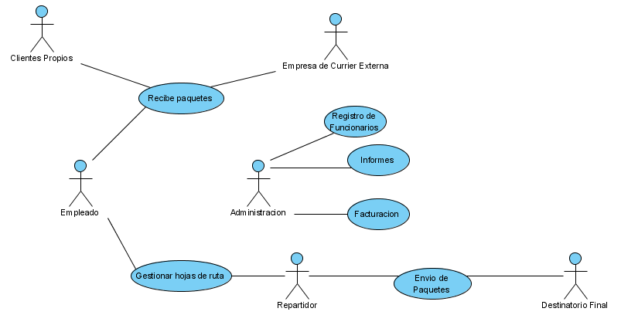
Caso de Uso | Recibe Paquetes
Actores | Clientes Propios, Empresas de Currier Externa, Empleado
Tipo | Clientes Propios y Recibe Paquetes: Relación de Asociación
Tipo | Empresas de Currier Externa y Recibe Paquetes: Relación de Asociación
Tipo | Recibe Paquetes y Empleado: Relación de Asociación
Propósito | Registrar y Administrar la recepción de paquetes por parte de los clientes
Resumen | Administración de paquetes a entregar
Precondiciones | Ninguna
Flujo Principal | 1) Recibe los paquetes de clientes externos y propios
Flujo Principal | 2)Registra los clientes
Flujo Principal | 3)Registra paquetes
Subflujos
Excepciones

Cado de Uso | Elaborar Hojas de Ruta
Actores | Empleado,Repartidor
Tipo | Empleado y Elaborar Hojas de Ruta: Relacion de Asociacion
Tipo | Elaborar Hojas de Ruta y Repartidor: Relacion de Asociacion
Proposito | Elaborar las hojas de Ruta para que el repartidor realice las entregas de los paquetes eficientemente
Resumen | Elaborar hojas de ruta
Precondiciones | Registro de Clientes con sus respectivas direcciones
Flujo Principal | 1)Ordenar paquetes
Flujo Principal | 2)Agrupar segun criterios
Flujo Principal | 3)Gestion de Trayectos
Subflujos
Excepciones

Caso de Uso | Envio de Paquetes
Actores | Repartidor, Destinatario Final
Tipo | Repartidor y Envio de Paquetes: Relacion de Asociacion
Tipo | Envio de Paquetes y Destinatario Final: Relacion de Asociacion
Proposito | Registrar la entrega de los paquetes al destinatario final
Flujo Principal | 1)El repartidor entrega los paquetes al destinatario final
Flujo Principal | 2)Registrar Paquetes
Subflujos
Excepciones

Caso de Uso | Informes
Actores | Administracion
Tipo | Administracion - Informe: Relacion de Asociacion
Proposito | Elaborar informes del estado de los envios de paquetes
Flujo Principal | 1) La administración realiza informes para los clientes en base a los informes de entrega
Flujo Principal | 2) Envia informes a los clientes
Subflujos
Excepciones

Caso de Usos | Facturacion
Actores | Administracion
Tipo | Administracion - Facturacion: Relacion de Asociacion
Proposito | Elaborar factura y cobrar a clientes
Flujo Principal | 1)Preparar factura para cada cliente en base a los informes de envio
Subflujos
Excepciones

Diagrama de Casos de Usos de Requisitos

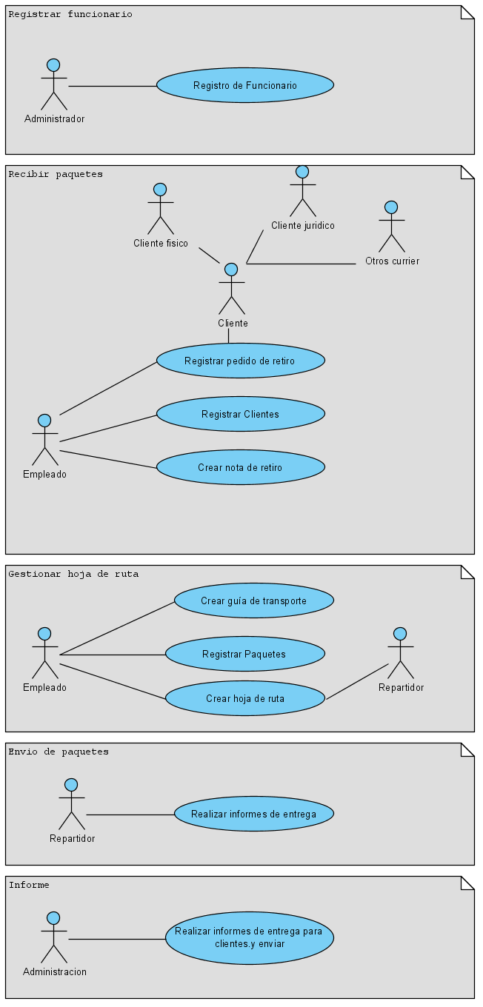

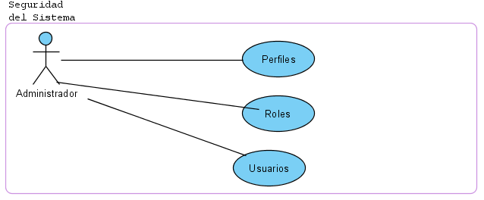

Caso de Uso de Requisitos | Registro de funcionarios.
Código | C-000
Actores | Administrador
Tipo | Administrador y Registro de funcionarios: Relación de Asociación
Propósito | Registrar los funcionarios que trabajan en la empresa.
Resumen | Registra los funcionarios.
Precondiciones | Documentación personal.
Flujo Principal | 1) Ingresar datos del funcionario, en un formulario. Se registran los siguientes datos: nombre, apellido, cédula de identidad, teléfono, fecha de nacimiento, estado, descripción.  2) Asignar una función al funcionario.
Subflujos | Debe ser posible crear nuevas funciones.  Debe ser posible crear roles y asignar roles a funciones. Los roles registran nombre, descripción y permisos.
Excepciones
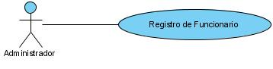

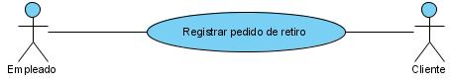
Caso de Uso de Requisitos | Registro de pedidos de retiro.
Código | C-001
Actores | Clientes, Empleado
Tipo | Clientes y Registro de pedidos de retiro: Relación de Asociación  Registro de pedidos de retiro y Empleado: Relación de Asociación
Propósito | Retirar paquetes en el local que esté o indique el cliente.
Resumen | Registra pedidos de retiro de paquetes.
Precondiciones | Existencia de un cliente que necesita que su paquete sea retirado, C-000
Flujo Principal | 1) Ingresar datos del pedido, en un formulario. Se registran los siguientes datos: cliente, hora, dirección, volumen aproximado, estado, observaciones.
Subflujos
Excepciones | Cancelación por parte del cliente, entonces se cancela el pedido.  Cliente no registrado, registrar el clientes
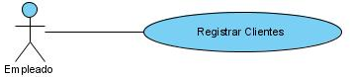

Caso de Uso de Requisitos | Registrar Clientes
Código | C-002
Actores | Empleado
Tipo | Registrar Clientes y Empleado: Relación de Asociación
Propósito | Registrar los clientes de la empresa que pueden ser físicos, jurídicos y otros correos.
Resumen | Registrar los clientes de la empresa.
Precondiciones | C-000
Flujo Principal | 1) Ingresar datos del cliente.  Clientes jurídicos y otros correos, se registran los siguientes datos: empresa, ruc, dirección, descripción, estado, teléfono, estado de registro  Clientes físicos ;nombre, apellido, fecha de nacimiento, cédula de identidad, ruc, teléfono, estado, estado de registro
Subflujos | Cliente ya registrado entonces se actualiza los datos.
Excepciones | 1) Falta de datos importantes como dirección, teléfono, ruc o cédula; entonces se modifica el estado de registro a incompleto.

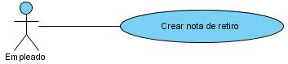
Caso de Uso de Requisitos | Crear nota de retiro
Código | C-003
Actores | Empleado
Tipo | Crear nota de retiro y Empleado: Relación de Asociación
Propósito | Crear una nota de retiro al retirar los paquetes del cliente o cuando éste lo trae a la empresa.
Resumen | Crear nota de retiro para posterior facturación.
Precondiciones | C-000, C-001 (exclusivo),C-002
Flujo Principal | 1) Se registran los siguientes datos: Numero de nota, fecha, hora, cliente, ciudad, cantidad en letras, unidades (número), contenido.
Subflujos | En caso de ser clientes jurídicos debe registrarse además: departamento, si es matriz o sucursal.
Excepciones
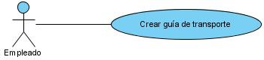
Caso de Uso de Requisitos | Crear guía de transporte
Código | C-004
Actores | Empleado
Tipo | Crear guía de transporte y Empleado: Relación de Asociación
Propósito | Crear una guía de transporte que auxiliará en el transporte de sobres, paquetes, bolsas, cajas o malotes.
Resumen | Crea una guía para auxiliar en el transporte.
Precondiciones | C-003
Flujo Principal | 1) Se registran los siguientes datos: Numero de guía, fecha, datos del remitente (Origen, Nombre de la compañía o remitente, dirección, ciudad, teléf.), destinatario (destino, nombre de la compañía, destinatario, dirección, ciudad, teléf.), forma de pago(contado, crédito, a cobrar), tipo de servicio (normal, expreso, inmediato, otros, número de piezas, peso, si es con seguro), valor declarado, prima del seguro, total a pagar, tipo de producto(sobre, paquete, bolsa, caja, malote, cantidad y contenido de cada uno), recibido por, hora. También número de nota de retiro.
Subflujos
Excepciones

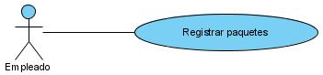
Caso de Uso de Requisitos | Registrar Paquetes
Código | C-005
Actores | Empleado
Tipo | Empleado y Registrar Paquetes: Relación de Asociación
Propósito | Registrar los datos del paquete.
Resumen | Registra los paquetes que ingresan a la empresa.
Precondiciones | C-003
Flujo Principal | 1) Ingresar datos del destinatario. Los datos a registrar son: razón o nombre y apellido, dirección, teléfono.  2) Ingresa datos del paquete. Los datos a registrar son: número de hoja de retiro, número o código de etiqueta
Subflujos
Excepciones | Si faltan datos importantes como destinatario o remitente, se registra los datos que pueda, se marca para devolver al cliente y se guarda.

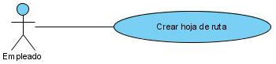
Caso de Uso de Requisitos | Crear hoja de ruta
Código | C-006
Actores | Empleado
Tipo | Empleado y Crear hoja de ruta: Relación de Asociación
Propósito | Crear una planilla para control de entrega de paquetes.
Resumen | Según el orden de los paquetes y agrupamiento diseña la hoja de ruta para su posterior envío
Precondiciones | C-005
Flujo Principal | 1) Crear planilla de hoja de ruta con los siguientes datos: cliente, zona; ítems, número de etiqueta, destinatario, dirección (nombre y apellido), firma, aclaración, número de cédula de identidad.  2) Asignar planilla a un repartidor o mensajero.
Subflujos | Debe crear zonas, cada zona tiene su significado (el área que abarca). Pueden ser editables.
Excepciones | Crear una planilla de envío para alta prioridades.
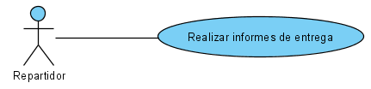

Caso de Uso de Requisitos | Realizar Informes de Entrega
Código | C-007
Actores | Repartidor
Tipo | Repartidor-Realizar Informes de Entrega: Relación de Asociación
Propósito | En base a los paquetes entregados o no elaborar un informe
Resumen | En base a los paquetes entregados o no elaborar un informe
Precondiciones | C-006
Flujo Principal | 1) Realizar informe de los paquetes entregados, no entregados y pendientes. Se registran: Cliente, material, fecha; ítems, número de etiqueta paquetes, destinatarios (nombres y apellidos), direcciones, nombres y apellidos de receptores, números de cédula de identidad de receptores.
Subflujos | Paquetes no entregados y pendientes: (motivo, descripciones)
Excepciones | Paquetes extraviados: detallar motivos, como, cuando, donde.

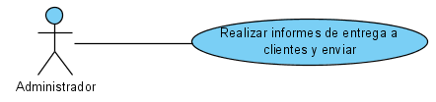
Caso de Uso de Requisitos | Realizar Informe a Clientes
Código | C-008
Actores | Administrador
Tipo | Administrador-Realizar Informe de Cliente: Relación de Asociación
Propósito | Elaborar informes para enviar a los clientes sobre el estado de las entregas de sus paquetes
Resumen | En base a C-008 elaborar un informe y enviar al cliente
Precondiciones | C-007
Flujo Principal | 1) El administrador realiza un informe a los clientes en base a los informes de entrega del repartidor. Se registran: Cliente, material, mes, año; ítems, números de etiqueta de los paquetes, destinatarios (nombres y apellidos), direcciones, receptores (nombres y apellidos)  2) Se listan también los paquetes a devolver.
Subflujos | Realizar un informe de los paquetes no entregados, extraviados y devueltos por falta de informaciones fundamentales.
Excepciones

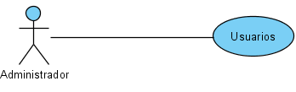
Caso de Uso de Requisitos | Registrar Usuario
Código | C-010
Actores | Administrador
Tipo | Administrador-Registrar Usuario: Relación de Asociación
Propósito | Registrar un usuario y Asignarle uno o mas perfiles para tener acceso al sistema
Resumen | Provee de un usuario para ingresar al sistema mediante la pagina de Login
Precondiciones
Flujo Principal | 1) El administrador ingresa el nombre de usuario y un password provisorio para el usuario, selecciona perfiles y guarda.
Subflujos
Excepciones

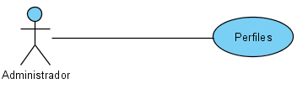

Caso de Uso de Requisitos | Crear Perfil
Código | C-011
Actores | Administrador
Tipo | Administrador-Crear Perfil: Relación de Asociación
Propósito | Crear perfiles de usuario para tener acceso a siertos modulos del sistema
Resumen | Provee de un espacio de trabajo a un usuario dependiendo de sus roles y permisos
Precondiciones
Flujo Principal | 1) El administrador ingresa el nombre del perfil, le agrega roles y guarda el perfil
Subflujos
Excepciones

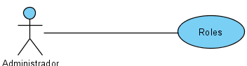

Caso de Uso de Requisitos | Crear Rol
Código | C-012
Actores | Administrador
Tipo | Administrador-Crear Rol: Relación de Asociación
Propósito | Crear Rol para que puedan ser asignados a los perfiles de los usuarios.
Resumen | Mediante los roles el usuario tiene permisos para utilizar módulos del sistema
Precondiciones
Flujo Principal | 1) El administrador ingresa el nombre del rol, selecciona uno o varios permisos (Los permisos)
 | Son agregados por el administrador de base de datos directamente.
Subflujos
Excepciones

Diagrama de Modelo de Análisis

Registro de funcionario:

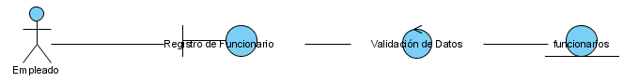

Registro de clientes:

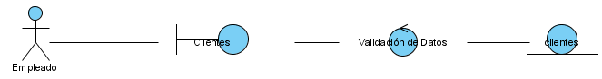

Pedidos de retiro:
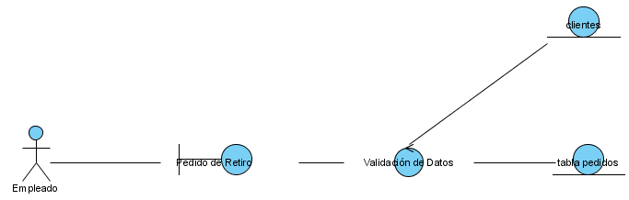

Notas de retiro:
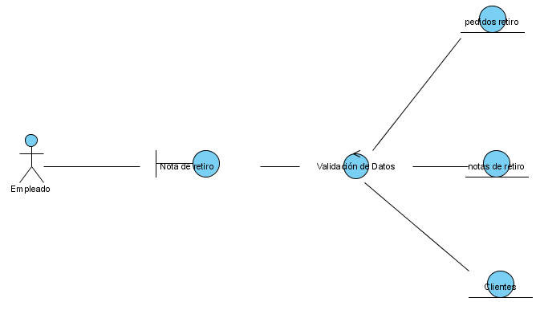

Guía de transporte:
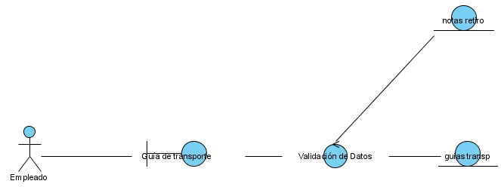

Registro de paquetes:
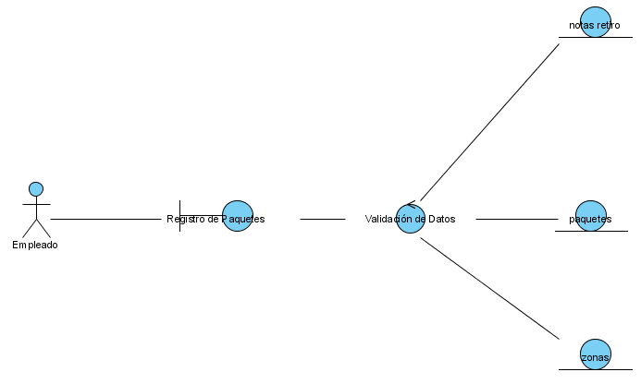

Gestión de hojas de ruta:
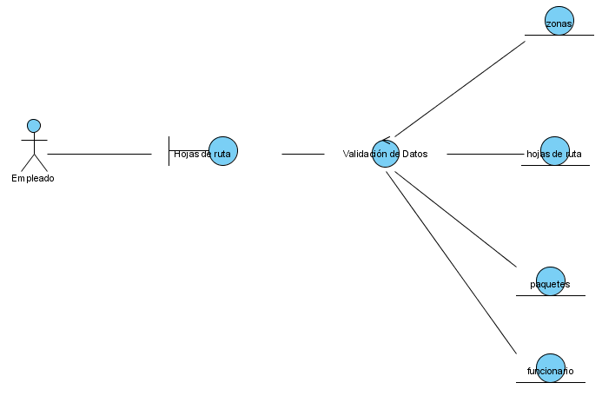

Informes de entrega de paquetes:
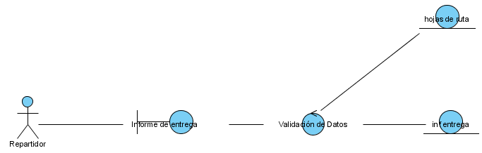

Informes a clientes:
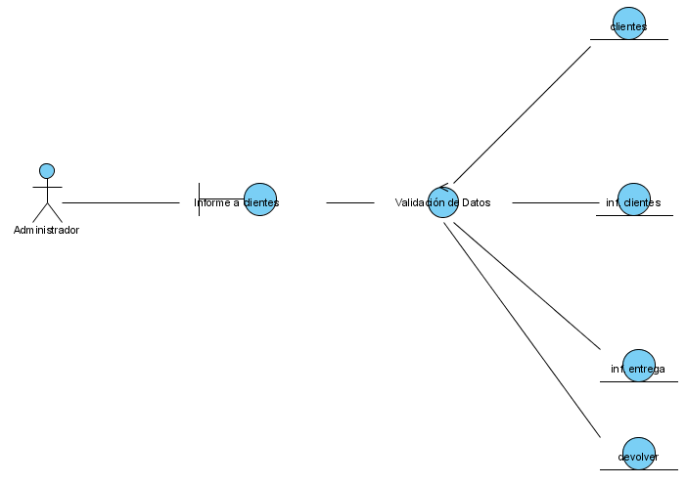
Crear Usuarios, Perfiles y Roles

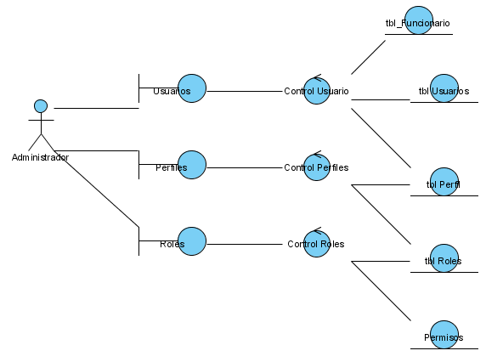

Diagrama de Modelo de Colaboración

Registro de funcionario:

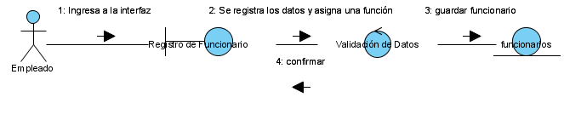
1 | Ingresa a la interfaz, si no hay usuario en la sessión debe loguearse
2 | Ingresa datos básicos de acuerdo a la cédula de identidad del mismo.
3 | Guarda el funcionario en la base de datos
4 | Mensaje de confirmación avisando que se guardó correctamente

Registro de clientes:

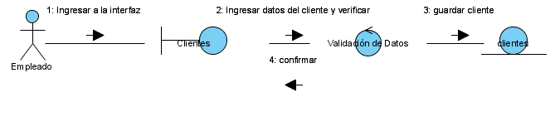
1 | Ingresa a la interfaz, si no hay usuario en la sessión debe loguearse
2 | Ingresa datos básicos de acuerdo a la información brindada por el cliente o funcionarios de la empresa cliente.
3 | Guarda el cliente en la base de datos
4 | Mensaje de confirmación avisando que se guardó correctamente

Pedidos de retiro:
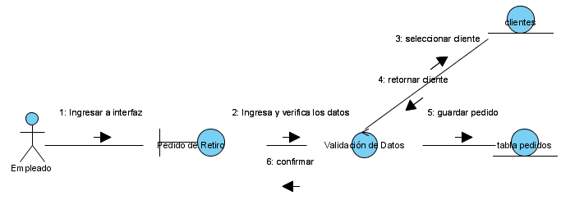
1 | Ingresa a la interfaz, si no hay usuario en la sessión debe loguearse
2 | El funcionario debe elegir un cliente, si no existe debe registrarlo utilizando la interfaz para registro de clientes.
3 | Ingresa datos como lugar, hora y descripción de donde retirar el/los paquete/s
4 | Se guarda el pedido en la tabla de la base de datos.
5 | Se confirma al usuario que se ha registrado el pedido correctamente.

Notas de retiro:
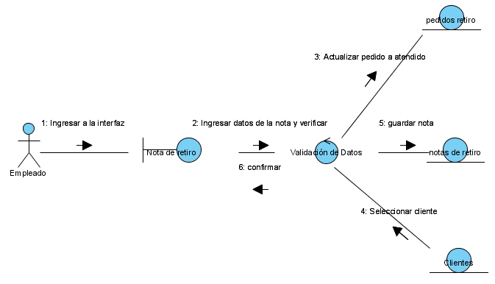
1 | Ingresa a la interfaz, si no hay usuario en la sessión debe loguearse
2 | Ingresa datos basicos de la nota
3 | Selecciona un pedido, si és que se hizo un pedido de retiro, entonces el cliente es el mismo del pedido de retiro.
4 | Se selecciona el cliente.
5 | Se guarda la nota de retiro en la tabla de la base de datos
6 | Se confirma al usuario que se ha registrado la nota de retiro correctamente.

Guía de transporte:
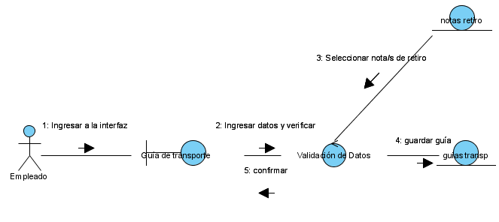
1 | Ingresa a la interfaz, si no hay usuario en la sessión debe loguearse
2 | Ingresa datos basicos de la guía de transporte
3 | Selecciona la nota de retiro.
4 | Guarda la guía de transporte.
5 | Confirma que se ha guardado.

Registro de paquetes:
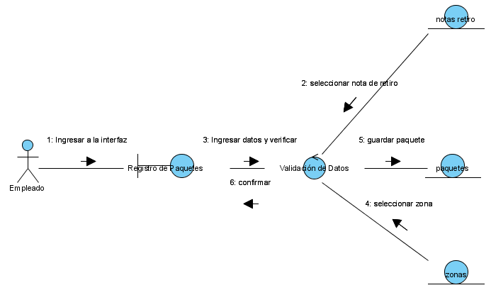
1 | Ingresa a la interfaz, si no hay usuario en la sessión debe loguearse
2 | Selecciona la nota de retiro
3 | Ingresa datos del paquete
4 | Selecciona una zona.
5 | Guarda el paquete.
6 | Confirma que se ha guardado correctamente.

Gestión de hojas de ruta:
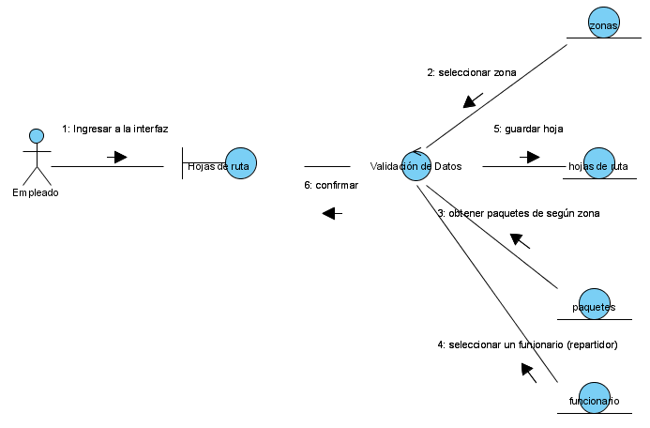
1 | Ingresa a la interfaz, si no hay usuario en la sessión debe loguearse
2 | Selecciona la zona.
3 | Se obtiene los paquetes según la zona seleccionada.
4 | Selecciona un funcionario para asignar a esta hoja de ruta.
5 | Guarda la hoja de ruta
6 | Confirma que se ha guardado la hoja de ruta correctamente.

Informes de entrega de paquetes:
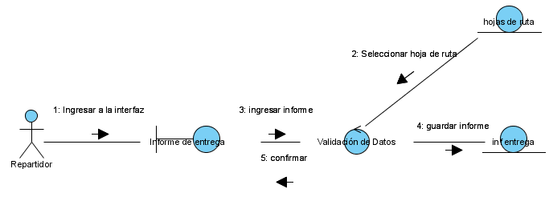
1 | Ingresa a la interfaz, si no hay usuario en la sessión debe loguearse
2 | Selecciona una hoja de ruta de acuerdo con un numero interno.
3 | Ingresa su informe
4 | Se guarda el informe.
5 | Confirma que se ha guardado el informe correctamente.

Informes a clientes:
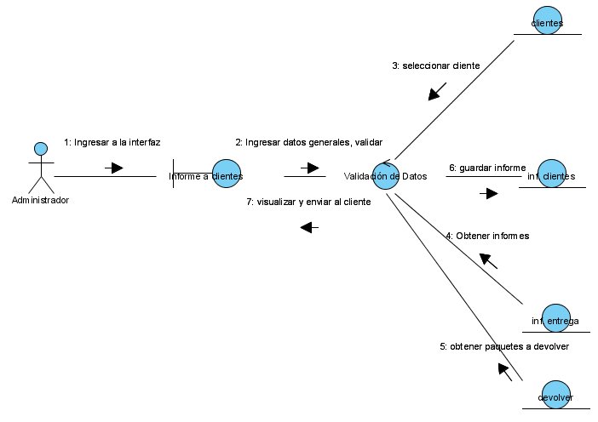

1 | Ingresa a la interfaz, si no hay usuario en la sessión debe loguearse
2 | Ingresa datos generales para un filtro y se valida.
3 | Selecciona el cliente para el cual quiere hacer su informe.
4 | Se obtiene los informes para este cliente desde los informes de entrega.
5 | Se obtiene los paquetes a devolver que no pudieron ser registrados adecuadamente para su entrega.
6 | Se guarda el informe
7 | Se confirma que se ha guardado el informe correctamente.

Crear Usuarios, Perfiles y Roles

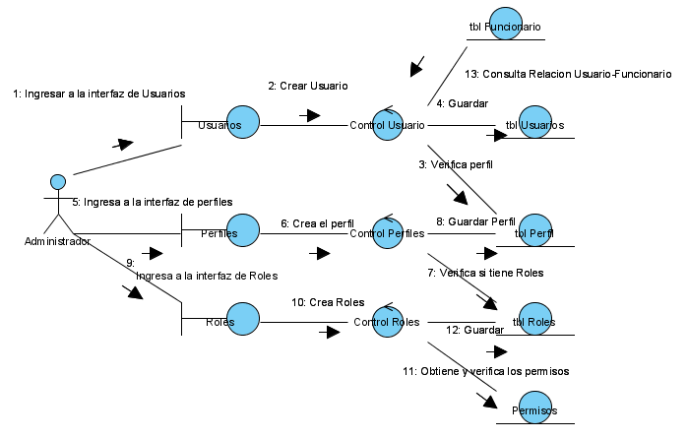

1 | Ingresa a la interfaz, si no hay usuario en la sessión debe loguearse
2 | -si tiene permisos - se crea un usuario
3 | Verifica si esta creado el perfil necesario para el usuario
13 | Asigna un Funcionario al usuario
4 | Guarda el usuario Creado
5 | Ingresa a la interfaz Perfiles, si no hay usuario en la sessión debe loguearse
6 | -si tiene permisos - se crea un Perfil
7 | Se asigna los roles necesarios al perfil
8 | Se guarda el perfil creado
9 | Ingresa a la interfaz Roles, si no hay usuario en la sessión debe loguearse
10 | -si tiene permisos - se crea un rol
11 | Se Obtiene y verifica los permisos para el rol
12 | Guarda el rol creado

Diagrama de Clases

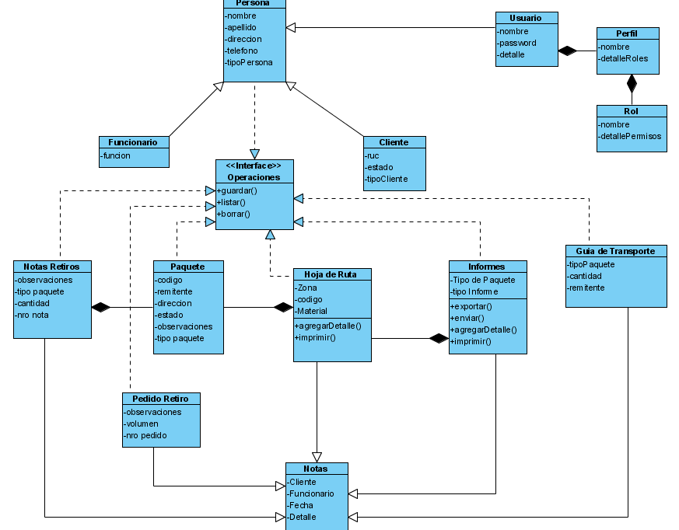

Diagramas de Estado.

Registro de pedido de retiro

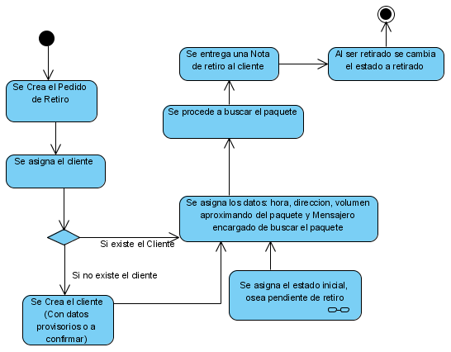

Crea Nota de Retiro

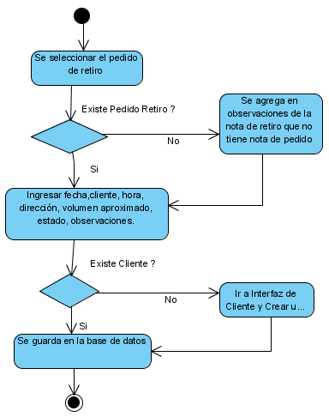

Registro de paquetes

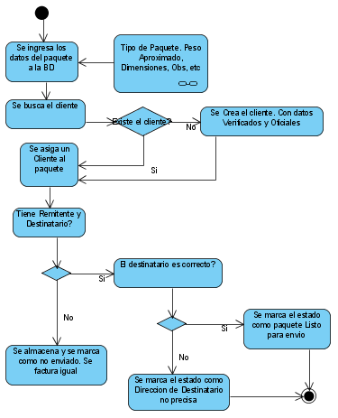

Clientes y Funcionarios

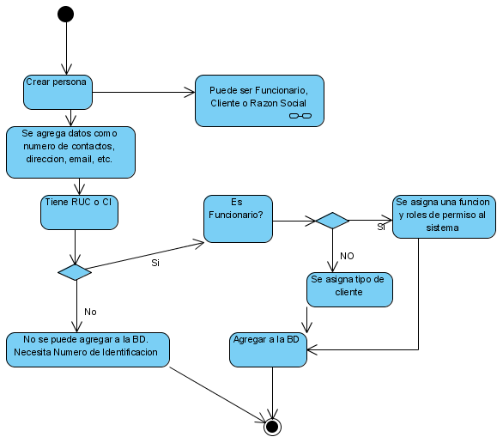

Gestionar hoja de ruta
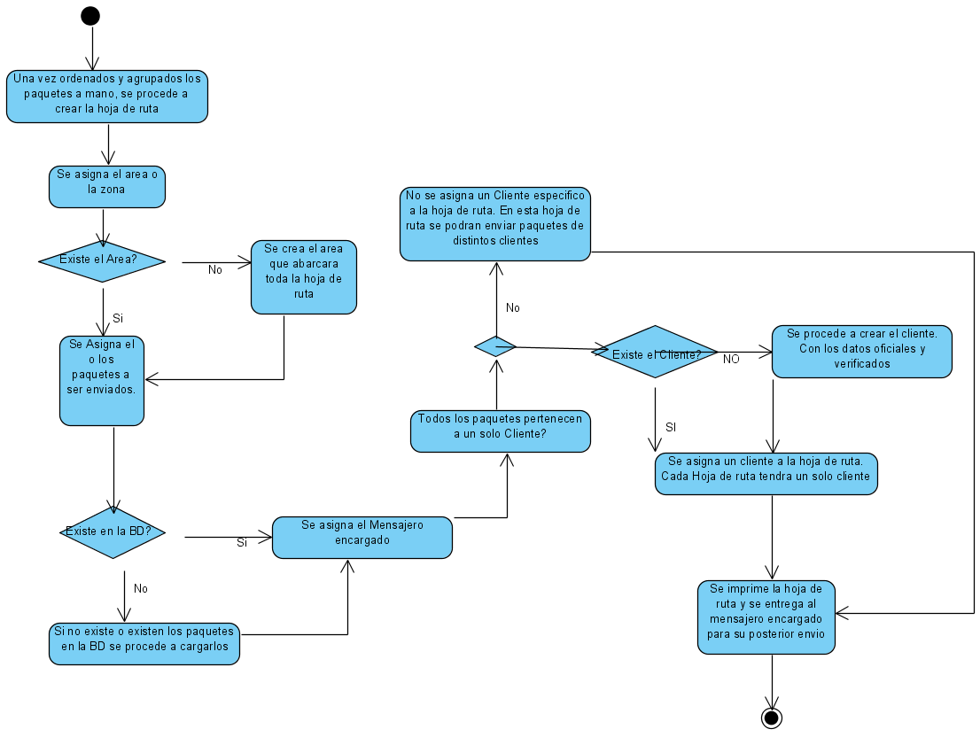

Realizar informes
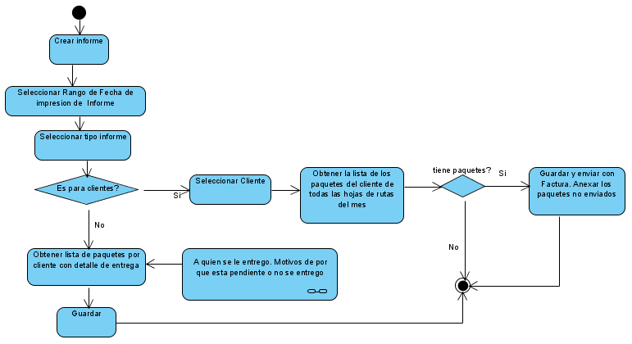

Registrar Usuario
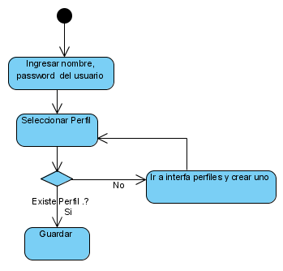

Crear Perfiles
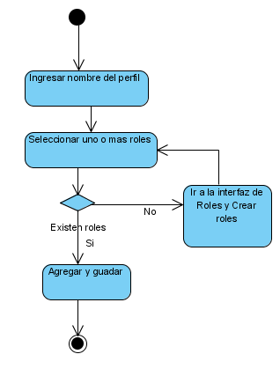

Crear Roles

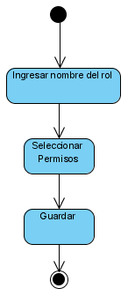

Guía de Transporte

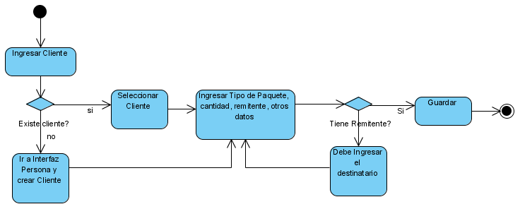

Diagramas de Secuencia
Pedido de retiro
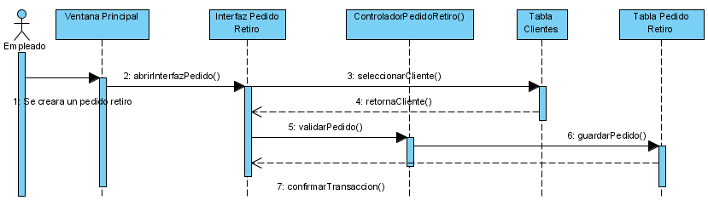
Nota de Retiro
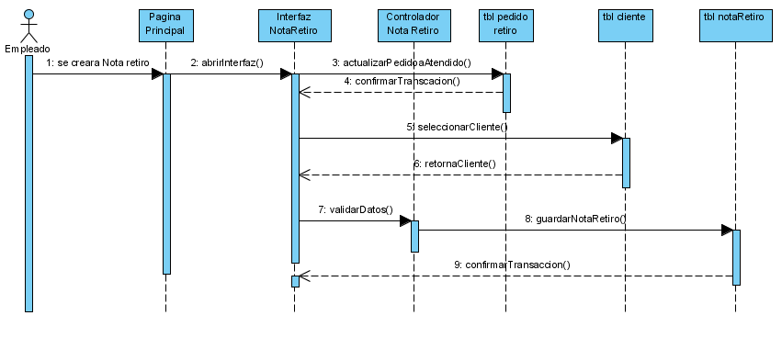
Registrar paquetes
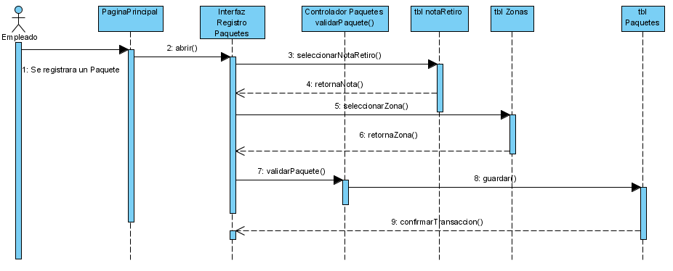
Registrar cliente
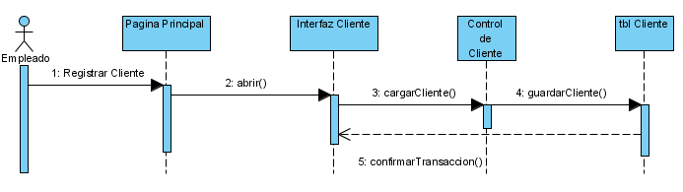

Gestionar hoja de ruta
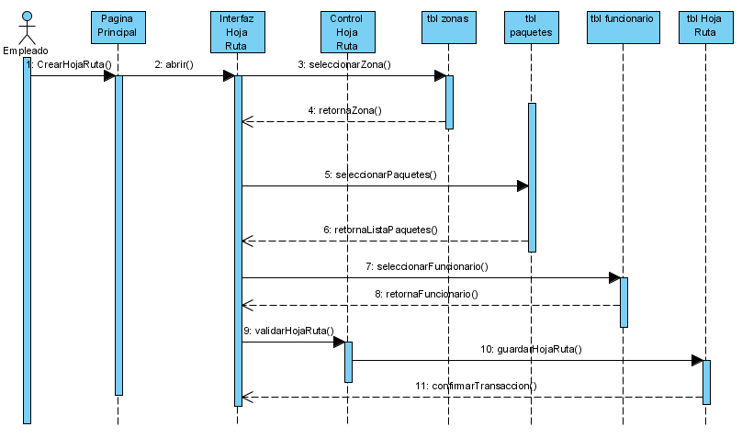
Realizar informes a Clientes:
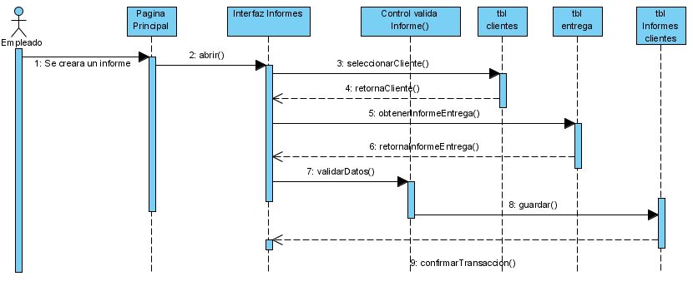
Realizar informe Entrega
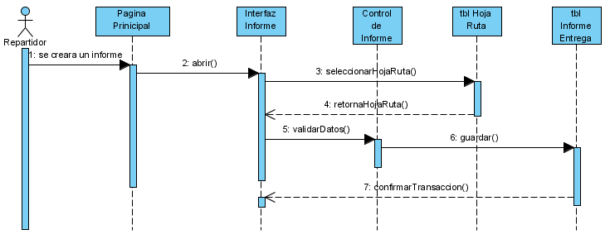

Guia de Transporte

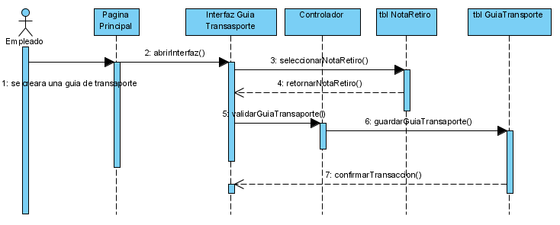
Registro de Funcionarios
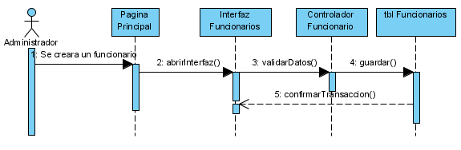
Registro de Usuarios
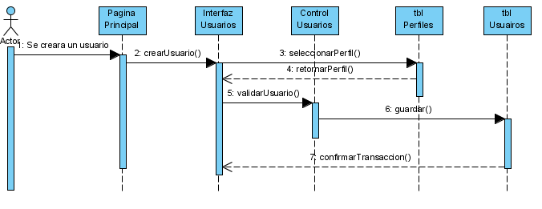

Crear Perfiles
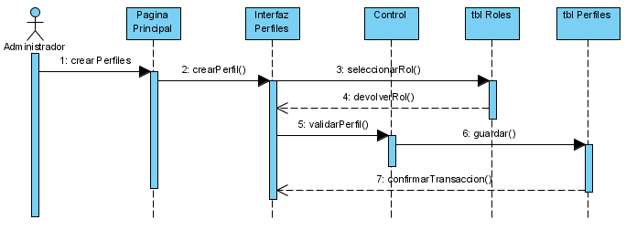

Crear Roles
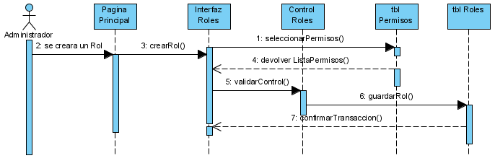

Diagramas de Componentes (tecnologia)

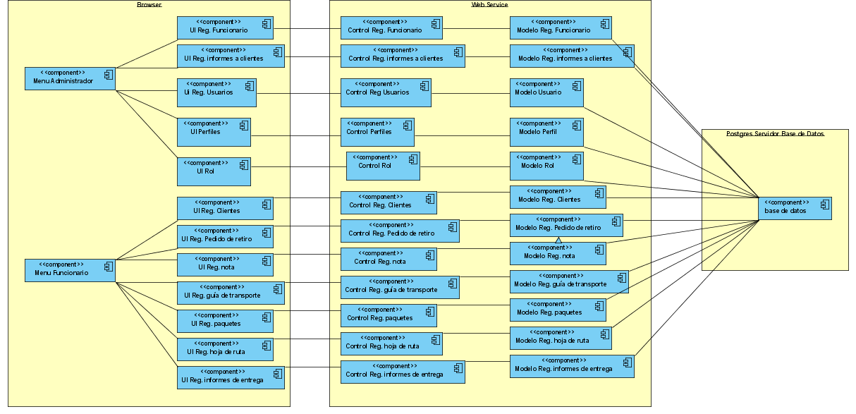

Diagramas de Despliegue (servidor, impresora, red, etc)

